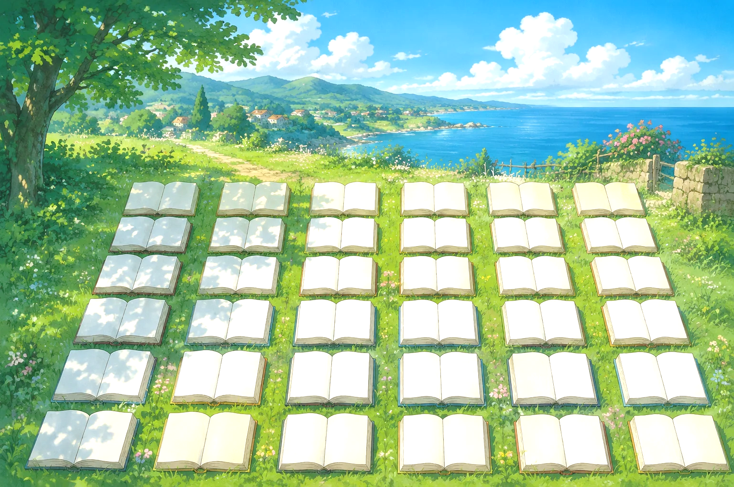
Трекер чтения
Ребята! Вот и наступает долгожданная пора - летние каникулы! Это время для отдыха, новых впечатлений, новых знакомств, в том числе знакомств с новыми литературными героями. Рекомендую вам список произведений, которые, надеюсь, вам понравятся.

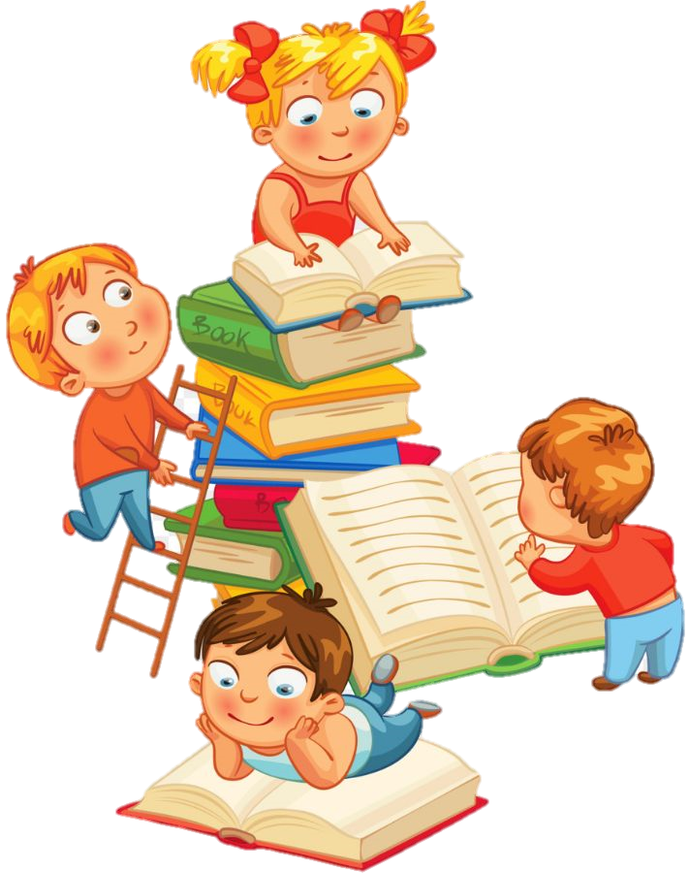
1.Былины: «Илья Муромец выходит на свободу», «Первый бой Ильи Муромца», «Добрыня и Змей», «Добрыня, посол князя Владимира», «Садко» в пересказе И.В.Карнауховой
2. А.К.Толстой «Илья Муромец»
3. А.С.Пушкин «Сказка о золотом петушке», «Сказка о попе и работнике его Балде»
4. М.Ю.Лермонтов «Три пальмы», «Два великана», «Он был дитя…», «Казачья колыбельная песня»
5. Л.Н.Толстой «Белка и волк», «Мильтон и Булька», «Старик и яблони», «Царь и рубашка»
6. А.П.Чехов «Беглец», «Детвора», «Белолобый», «Каштанка»
7. Ф.И.Тютчев «Декабрьское утро», «Люблю грозу в начале мая…», «Эти бедные селенья…», «В небе тают облака…»
8. А.А.Фет «Сентябрьская роза», «Я пришел к тебе с приветом…», Учись у них — у дуба, у березы…», «Чудная картинка…»
9. А.Н.Плещеев «Бабушка и внучек», «Мой садик», «Детство», «Былое»
10. И.С.Никитин «Утро на берегу озера», «Воспоминания о детстве», «Музыка леса», «Весело сияет месяц над селом…»
11. И.А.Бунин «На пруде», «Северная береза», «Тает снег…», «Первый утренник…»
12. В.Ф.Одоевский «Бедный Гнедко», «Индийская сказка о четырех глухих»
13. П.П.Бажов «Голубая змейка», «Золотой Волос», «Огневушка-Поскакушка»
14. Е.Л.Шварц «Рассеянный волшебник»
15. В.Ю.Драгунский «На Садовой большое движение», «Похититель собак»
16. В.В.Голявкин «Тетрадки под дождем», «Наши с Вовкой разговоры», «Как я встречал Новый год», «Калейдоскоп»
17. Б.С.Житков «Пудя», «Галка», «Кружечка под елочкой»
18. К.Г.Паустовский «Заячьи лапы», «Похождения жука-носорога», «Кот-ворюга», «Теплый хлеб»
19. М.М.Зощенко «Галоши и мороженое», «Глупая история», «Храбрые и умные», «Умные животные»
20. В.Я.Брюсов «Колыбельная», «Люблю я канарейку», «Коляда», «Первый снег»
21. С.А.Есенин «Воробышки», «Пороша», «Сыплет черемуха снегом…», «С добрым утром!»
22. М.И.Цветаева «За книгами», «В субботу» (отрывок), «Из сказки — в сказку» (отрывок)
23. Д.Н.Мамин-Сибиряк «Сказка про славного царя Гороха и его прекрасных дочерей Кутафью и царевну Горошинку», «Богач и Еремка», «Вертел»
24. А.И.Куприн «Извозчик Петр», Скворцы», «Белый пудель»
25. М.М.Пришвин «Курица на столбах»
26. Е.И.Чарушин, циклы рассказов про Тюпу и Томку
27. В.П.Астафьев «Весенний остров», «Конь с розовой гривой»
28. Б.Л.Пастернак «Март», «Июль», «Зверинец»
29. Д.Б.Кедрин «Мороз на стеклах»
30. Н.М.Рубцов «Медведь», «Ласточка», «Воробей», «Про зайца»
31. С.Д.Дрожжин «В крестьянской семье», «Деревня», «Песня Микулы Селяниновича», «Снег сверкает и летает»
32. К.Булычев «Девочка с планеты Земля»
33. Х. Андерсен «Дикие лебеди»
34.Р. Киплинг «Маугли»
35.Сказки братьев Гримм (на выбор)
36.С.Лагерлеф «Путешествие Нильса с дикими гусями»
37.А .Линдгрен «Малыш и Карлсон»
38.Эно Рауд "Муфта, Полботинка и Моховая Борода"
39.В. Гауф «Маленький Мук»
40.Сетон-Томпсон Рассказы о животных (любые )
41.Джонатан Свифт Гулливер в стране лилипутов
42.Сент-Экзюпери «Маленький принц»
43.Д.Дефо «Жизнь и увлекательные приключения Робинзона Крузо»
44.М.Твен «Приключение Тома Сойера»
45.А.Линдгрен «Приключения Кале Блюмквиста»
46.Э. Распэ. Приключения Мюнхгаузена (некоторые)

После прочтения заполни читательский дневник.
- Автор._____________________________________________
- Название.__________________________________________
- Жанр произведения (сказка, рассказ, стихотворение, басня, былина и т.д.)_______
- Значение новых слов.__________________________________________________
- Главные герои(если есть) и их характеристики(положительный герой или отрицательный, добрый-злой, смелый-робкий(трусливый), отзывчивый-равнодушный, ответственный- безответственный и т. п.).____________________
- Короткое содержание произведения (буквально 2-3 предложения)_______________
- Можно нарисовать рисунок к произведению или воспользоваться раскрасками, можно вырезать подходящие иллюстрации и приклеить.(По желанию.)
Читательский дневник лучше заполнять сразу же после прочтения или на следующий день.

Оформляй аккуратно, красиво, творчески!!!

Дорогие ребята, если вы летом прочитаете и другие книжки, которых нет в списке - это очень замечательно! Вы можете их тоже записать в читательский дневник.

Уважаемые родители!
Не нужно стараться прочитать весь список целиком: нужно выбрать то, что будет интересно ребёнку(список создан для того, чтобы сориентировать в мире литературы).
Желательно не скачивать книги в электронных форматах, чтобы не портить глаза при чтении: сейчас можно легко приобрести очень красивые издания в магазинах или же взять в библиотеке.


